
S Czerwiec 2017

Ł WYDANIE SPECJALNE


Ó
W
K

O

PRZEDSZKOLE 69

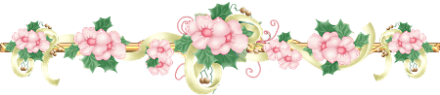
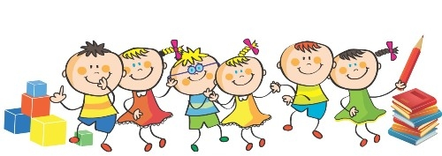



REDAKCJA GAZETKI: PRZEDSZKOLE NR 69 WE WROCŁAWIU

Gazetkę redagują: Małgorzata Sobuś, , Renata Sokolińska.   

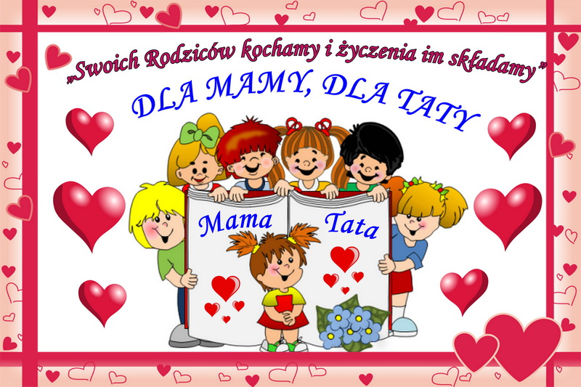
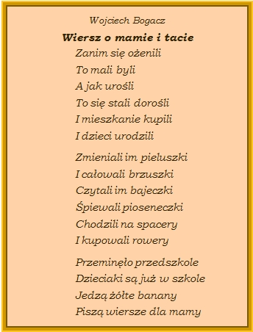



Przepisy Koraliny gotującej dziewczyny
Czekoladowe ciasteczka bez pieczenia
składniki: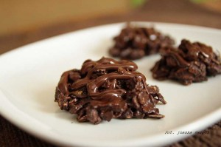
200 g czekolady gorzkiej lub mlecznej
1/2 szklanki płatów owsianych lub musli
1/2 szklanki płatków corn-flakes
1/4 szklanki ziaren słonecznika
1/4 szklanki migdałów lub dowolnych orzechów
wykonanie:
Połamaną czekoladę przekładamy do woreczka zamykamy i umieszczamy w gorącej wodzie /ok. 85 st. C/. Pozostawiamy pod przykryciem na ok. 5 min. aż czekolada całkowicie się rozpuści. W tym czasie w misce łączymy wszystkie suche składniki a następnie dodajemy roztopioną czekoladę. Wszystko dokładnie mieszamy. Za pomocą łyżeczek formujemy kulki /jedną nabieramy a drugą zsuwamy/, które układamy na papierze do pieczenia i lekko spłaszczamy. Gotowe ciasteczka schłodzić w lodówce. http://asiawkuchni.blog.onet.pl/2014/10/02/czekoladowe-ciasteczka-bez-pieczenia/
Wyszukała: Małgorzata Sobuś


Wpisz imię mamy i taty.

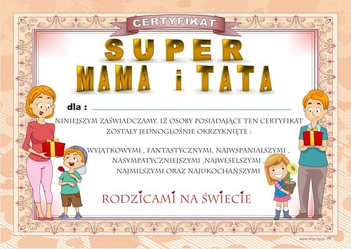

Wyszukała: Renata Sokolińska

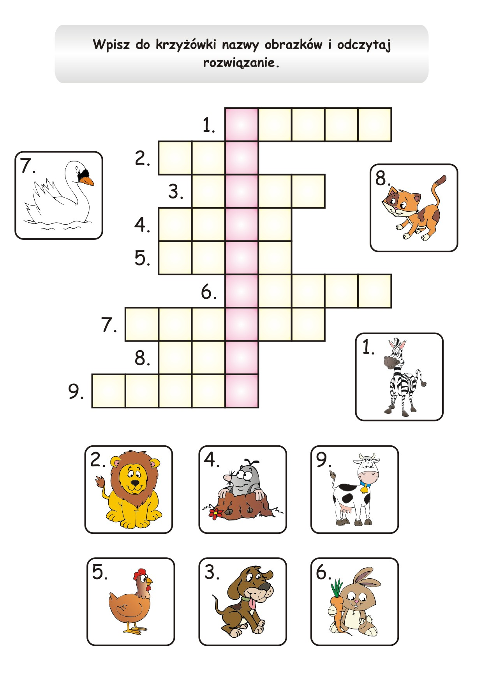

Wyszukała: Małgorzata Sobuś


Rebusy dla dzieci

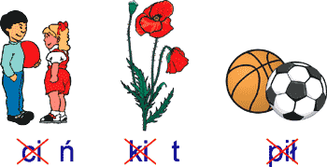………………………………………..

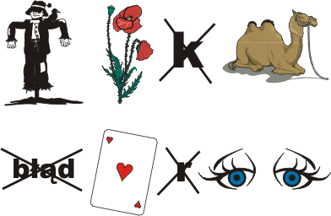………………………….

Wyszukała : Małgorzata Sobuś


Kącik plastyczny
Niespodzianka dla mamy.
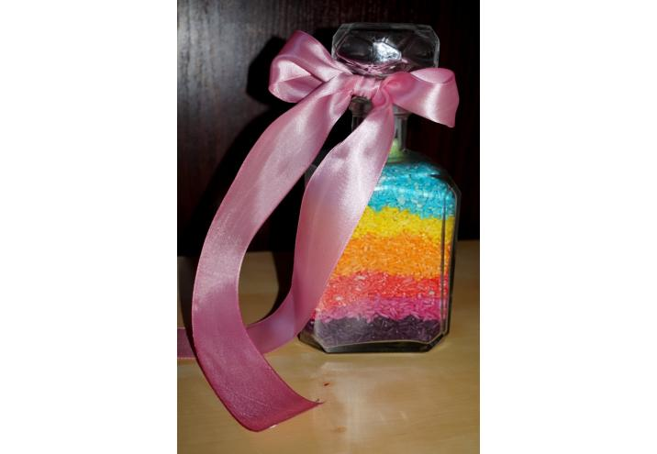

Do wykonania naszej niespodzianki potrzebujemy:
- ryż
- kolorowe barwniki spożywcze
- plastikowe kubeczki
- szklaną butelkę/wazonik
- talerzyki jednorazowe
- łyżeczkę
- wstążkę

Wykonanie:
Do plastikowych kubeczków wlewamy wodę, barwimy ją za pomocą barwników spożywczych (w każdym kubeczku inny kolor) a następnie wsypujemy do nich ryż. Po kilkunastu minutach ryż zabarwi się na różne kolory. Kolorowy ryż osuszamy i wysypujemy na talerzyki. Za pomocą łyżeczki czy też rączki dziecko wsypujemy kolorowy ryż warstwowo do butelki/wazonika aż do całkowitego jej zapełnienia. Na koniec przewiązujemy butelkę/wazonik wstążką i nasza niespodzianka dla mamy gotowa.
https://www.tatento.pl/a/816/dzieci/zabawy-na-pogode-i-niepogode/maly-artysta/dzien-matki-pomysl-na-prezent-dla-mamy

Wyszukała: Małgorzata Sobuś


Bajka ku przestrodze
SŁODKA NIESPODZIANKA

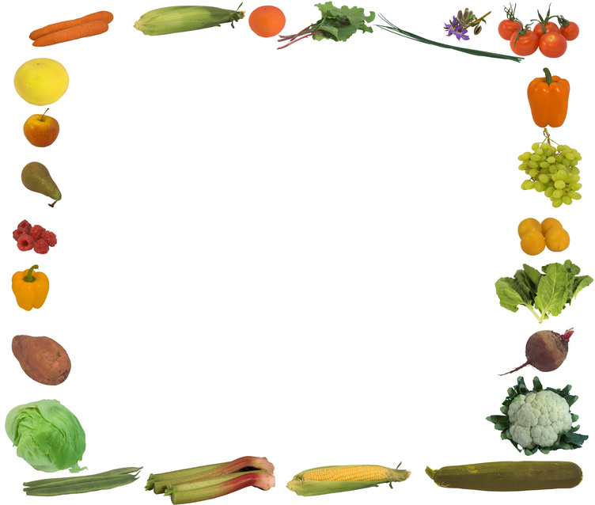
Mam cukierki kolorowe, smaczne, słodkie i na pewno zdrowe
I dlatego nimi poczęstuję, przyjaciółkę Agatę niech się też raduje!
Agata na cukierki spojrzała i do Kasi powiedziała:
-Kasiu, Kasiu moja miła czy mamusia nigdy Ci nie mówiła
Że kto dużo słodyczy zjada ten ma dziury w zębach i uśmiechać mu się nie wypada
Lepiej chrupać zdrową marchew, rzodkiew, kalarepę
Dzięki nim ma się dużą krzepę
U dentysty -jasna sprawa
Zdrowe zęby chcę pokazać to podstawa!
Kasia trochę posmutniała, koleżanki posłuchała
I dziś nie posiada się z radości
Bo ma piękny uśmiech i bardzo zdrowe kości.
Autor: Małgorzata Sobuś

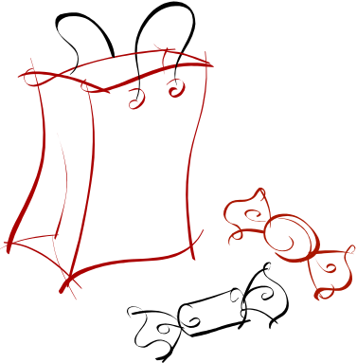



Pokoloruj obrazek

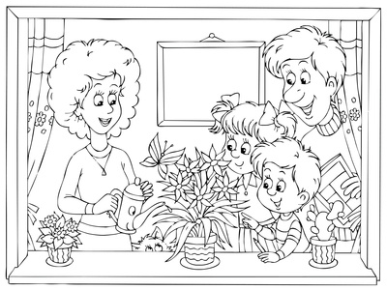
Wyszukała: Małgorzata Sobuś



Napisz życzenia dla mamy pod obrazkiem.

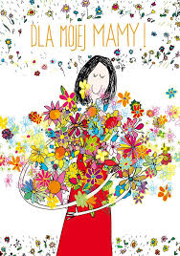

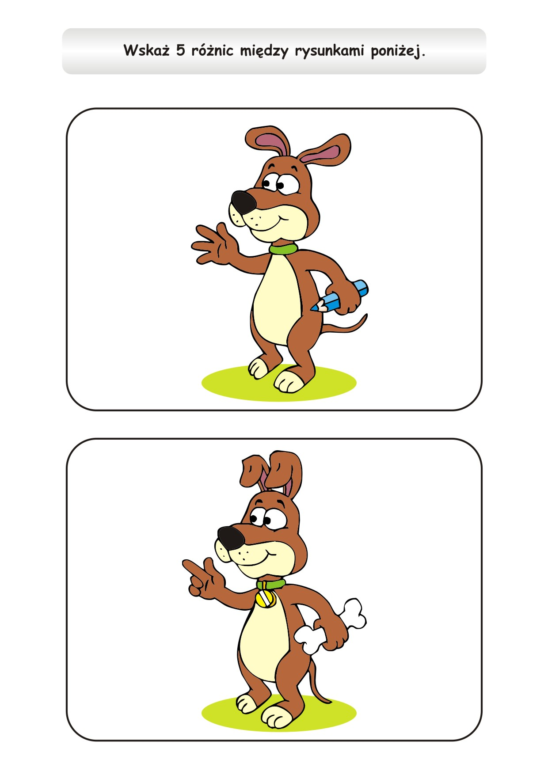Wyszukała: Małgorzta Sobuś


PRZEDSZKOLPRESS
Wakacje zbliżają się wielkimi krokami.
Od września w naszym przedszkolu działo się tak dużo, że nie zabrakłoby chyba stron w naszej gazetce aby to wszystko wymienić i choćby w skrócie omówić. Najważniejszymi wydarzeniami mijającego roku szkolnego 2016/2017 były:
- Uroczystości, na których dzieci zaprezentowały się swoim najbliższym – Nadanie imienia, Pasowanie na przedszkolaka, Jasełka, dzień Babci i Dziadka, Zakończenie roku szkolnego w grupie „Żabki” i lada dzień, zakończenia roku szkolnego w „Motylkach”, „Pszczółkach” i ”Biedronkach”.
- Ponadto bardzo ważnym dla naszego przedszkola wydarzeniem było otwarcie jesiennej wystawy „Co nam jesień w darze niesie”
- Cyklicznie gościliśmy u nas aktorów z teatru „Kropa”, odbywały się „Spotkania z muzyką”, oraz uczyliśmy się tańczyć podczas zabaw „Mini disco”
- innymi wydarzeniami, które miały miejsce w naszym przedszkolu były m. in.: Wielki pokaz Eko – mody, spotkanie z lekarzem stomatologiem, spotkanie z policjantem, słodka zabawa z czekoladziarnią, warsztaty z pierwszej pomocy ze Strażą Miejską, „Ratowanie na spontanie” – wizyta studentek medycyny, Tekturowo – zabawy konstrukcyjno – plastyczne, spotkanie ze Św. Mikołajem, Zabawa karnawałowa, dogoterapia, spotkanie z p. Gubańską i jej suczką Sofii, otwarcie wypożyczalni książek dla dzieci „Moliki książkowe”
- nie obyło się oczywiście bez wycieczek – te, w których brały udział wszystkie przedszkolaki, to wyjście do kina, wycieczka do fabryki bombek, wyjście do teatru na Ostrowie Tumskim, wycieczka do „Zielonej Doliny”.
Oprócz opisanych powyżej działań było jeszcze wiele innych atrakcji związanych bezpośrednio z tematyką zajęć i z zajęciami dodatkowymi, ale wszystkiego nie sposób opisać.. dlatego podsumowując, cieszymy się, że mogliśmy tak aktywnie spędzić ten mijający rok szkolny, a ponieważ wakacje za pasem życzymy Państwu i wszystkim naszym wychowankom bezpiecznych i udanych wakacji, oraz dużo odpoczynku. Do zobaczenia w nowym roku szkolnym.

Autor: Katarzyna Wielgus


